临港集团积极助力特斯拉上海超级工厂揽才

为加快助推临港产业区内重点企业特斯拉Tesla 早日投产，近日，临港集团协助特斯拉在临港产业区共享服务中心举行了专场人才招聘会。本次招聘会上，特斯拉人力资源部、生产部、冲压车间、焊装车间、涂装车间、总装车间、物流部、设施运营等部门共同推出设备维修技师、污水处理技师、焊装压合技师、电气维修技师、返修技师、模具维修班长、设备维修班长、试制班长、物流班长等20余个招聘岗位。

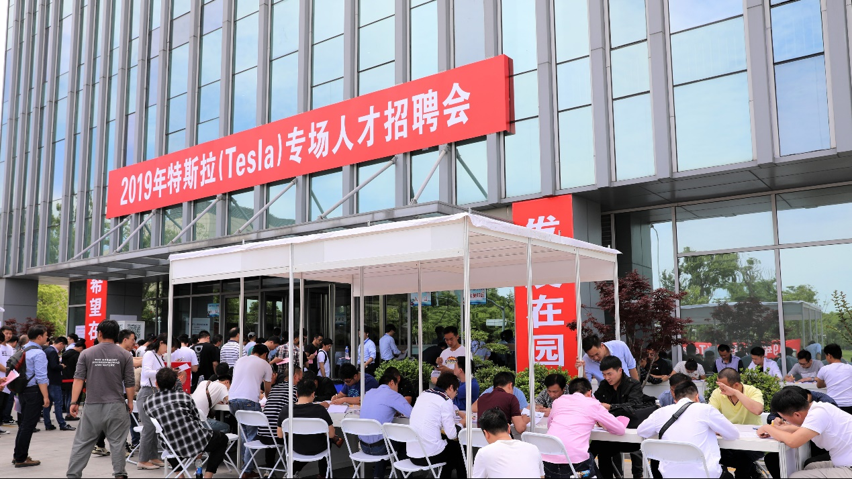

特斯拉品牌影响力和轰动效应明显，“电”力十足，招聘会在全国范围内引起了较大反响，吸引了东北、陕西、北京、安徽、江苏、浙江等多地业内人士前来寻觅发展机会。其中，不乏匆匆赶下飞机、高铁、长途汽车带着行李箱便热切奔赴而来的求职者。现场面试区域大排长龙，人头攒动，即便是炎热的高温也无法阻挡火爆的求职热情。招聘会持续了7小时左右，接待了超过4200名应聘者。同步开展的网上招聘会当日点击量超过2万人次。

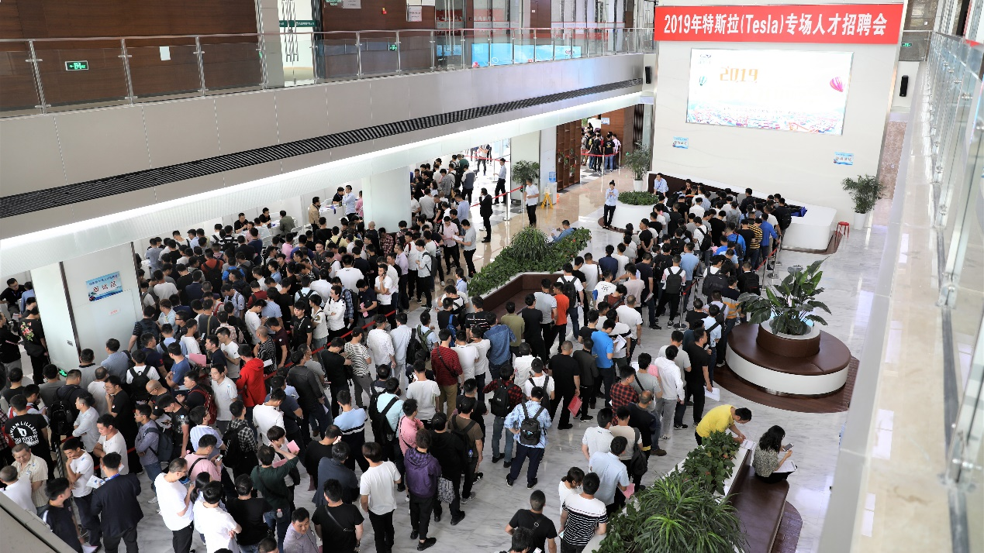

  特斯拉上海超级工厂作为美国特斯拉在海外建设的第一个超级工厂和上海有史以来最大的外资项目，在上海市委、市政府的高度重视以及相关委办局和浦东新区的大力支持下，从签订《土地出让合同》到开工奠基仪式，仅仅耗时3个月，刷新了上海审改新纪录，有力诠释了“上海服务，临港速度”。其一期工厂已于今年1月7日在临港产业区开工建设，目标于年底开始生产。与此同时，5月31日，国产特斯拉Model3即将开启预定。随着工厂建设的顺利推进，临港集团积极助力特斯拉开展各类募才活动，提供充沛的人力资源，保证项目体现“世界水平、上海制造、临港速度”，助推上海高端制造业发展。

 （临港集团）